Герой нашего времени

Не упустили педофила-маньяка
16-летний Влад Дорошенко из Иркутска возвращался с тренировки по баскетболу, когда увидел, что какой-то бугай тащит к «Тойоте» девочку. Та отчаянно сопротивлялась и успела крикнуть «Помогите!», но мужик силой затолкал ее на заднее сиденье. Влад, сообразив, что силы не равны, кинулся к припаркованной неподалеку машине. Водитель, 28-летний Глеб Сизых, выслушав школьника, подошел к «Тойоте», но она резко рванула с места.
Глеб тут же вернулся к своему автомобилю. «Садись», — бросил он Владу, и они помчались следом. В одном из тупиков похититель высадил ребенка и скрылся. Владислав с Глебом успели записать номер «Тойоты». Перепуганная насмерть девятилетняя девочка позвонила сначала маме, а потом вместе со своими спасителями поехала в полицию. Через 40 минут похитителя задержали. Он оказался дважды судимым за преступления на сексуальной почве, — страшно представить, что могло бы случиться, если бы Сизых с Дорошенко не вмешались. «У меня даже мысли не было пройти мимо», — скромно пожимает плечами школьник.

Иркутянин Константин Захаров спас трех человек, провалившихся под лед на Иркуте
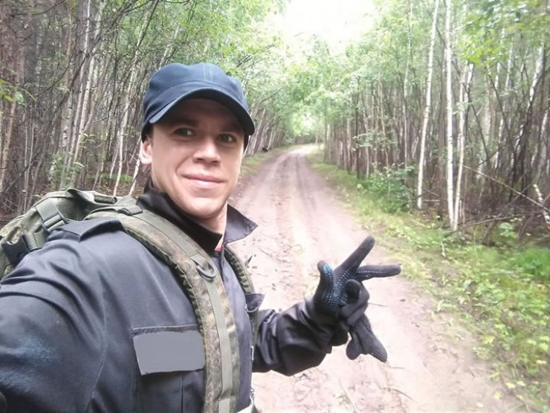
Константин Захаров приехал в Иркутск из Заларинского района. Вот уже несколько лет он живет вместе с женой в садоводстве «Иркутянин» на острове Иркута. По счастливому стечению обстоятельств, Костя вовремя заметил беспечную троицу, шагавшую по тонкому льду. «Когда все трое оказались в воде, я не думал ни минуты, сбросил куртку и прыгнул с обрыва к реке, — вспоминает герой. — А дальше действовал, как наш учитель ОБЖ объяснял, и все получилось, несмотря на то, что сам тоже оказался в ледяной воде».

Около двух часов дня 7 ноября беременная женщина, ее муж и соседский парень решили перейти с городской части берега Иркута на остров — в садоводство «Иркутянин». Пошли гуськом, первым отправили самого легкого — 17-летнего Рустама. На их счастье, с острова «смелую» троицу заметил рядовой Иркутского казачьего войска Константин Захаров — сам он только что перешел реку вброд. Молодой мужчина словно почувствовал, что лед не выдержит передвижений, и попросил председателя СНТ подвезти его к месту, куда направлялись три фигуры. Не успела машина остановиться, как шедшие по тонкому льду люди оказались в воде. Константин быстро скинул куртку и бросился на помощь.
— Мы возвращались домой, — вспоминает тот день 41-летний Павел Жданов. — По пути встретили Рустама, сына знакомых, ну и пошли вместе. Летом нас паром переправляет, а сейчас — добирайтесь как хотите. Подошли к реке, попробовали лед, показалось, что крепкий. Первым отправили Рустама — он самый легкий, за ним Лена, потом я. Вроде шли спокойно, а потом жена раз и провалилась! Я сразу за ней прыгнул: испугался очень, думал, унесет ее под лед, надо держать! Она ведь еще и беременная! Рустам тоже среагировал: вернулся, наклонился, руки ей протянул, схватил, но под общим весом лед проломился!
В это время Константин Захаров уже спускался вниз с обрыва.
— Я живу на острове давно и уже ориентируюсь по погоде, по течениям — понимаю, когда можно по льду идти, а когда еще рано. Сам я на остров буквально перед ними перешел. Поднялся до брода и переправился. Всегда ношу с собой на работу и обратно болотники для этого. Этим бродом многие пользуются. А это новые люди на острове — это сразу стало понятно, раз они так смело по льду пошли, тем более в самом глубоком месте.
Поэтому Константин и решил проследить за троицей до конца. Он встретил на берегу председателя садоводства и попросил подвезти его к тому месту, где должны были выйти люди. И опасения его подтвердились — один за другим все трое провалились под лед. Костя на ходу сбросил куртку и аккуратно пополз к тонувшим. До пролома от берега было примерно 25 метров.
— Я подполз, протянул руки парнишке и стал его тащить аккуратно — он был самый испуганный, рвался из воды. В этот момент женщина схватилась за парня, и мы все вместе провалились, — рассказывает островитянин. — А в воде парень, как это бывает во время паники, полез на меня — и я пошел ко дну.
Константину хватило сил скинуть с себя подростка. Он жестко потребовал прекратить истерику и делать только то, что скажет: «Когда стало ясно, что лед вокруг нас слишком хрупкий, я сказал, что надо пробивать дорогу к берегу локтями». Рустам подчинился, и вместе они пробились ближе к берегу, туда, где лед промерз сильнее, чем в центре. Там, где вода дошла уже до челюсти, Костя нащупал дно, присел, чтобы парень встал на его колено, и выпихнул Рустама из воды. Перепуганный юноша попытался подняться, но Костя приказал лечь на лед и ползти, а сам поплыл обратно. На берегу парня приняли наблюдавшие за всем происходившм люди, скинули с него верхнюю одежду и усадили в теплую машину.
Константин тем временем уже пробивался обратно — на очереди была беременная женщина. Муж и жена в воде уже настолько обессилели, что едва боролись с течением, которое стремилось захватить их и утянуть за собой.
— Я подплыл, поймал женщину за капюшон и потянул за собой. Она лежала на спине, доверилась мне, а я правой рукой цеплялся за льдины и подтягивал нас в сторону берега.
Закинуть Елену на лед долго не получалось. Был момент, когда она уже вроде забралась наверх, но лед снова проломился — и пришлось начинать все заново, и так несколько раз!
— На ней еще сумка была через плечо, потом уже я ее снял, отдельно кинул, и у нас все получилось. К берегу она направилась перекатами, а я поплыл за мужчиной, — говорит Костя.
Павел оперся локтем о льдину и не шевелился. Силы покидали его, половина головы была в воде, и он молча ждал возвращения своего спасителя.
— Мужчина протянул руку вперед, я схватил и потянул его, — вспоминает Костя.
Оказавшись у «выхода», он забрался на лед и вытянул за собой Павла, но лед снова сломался. Сил выбираться уже не было. Тогда мужчины вцепились друг в друга и стали ногами ломать льдины и по дну брести к берегу.
Все это время за происходившм наблюдали несколько человек. Кто-то кинул ветку, кто-то веревку, но все это было бессмысленно без помощи непосредственно на месте. Но спускаться на тонкий лед никто больше не решился.
Мужество Константина Захарова впечатляет — в таком отчаянном положении, скованный ледяной водой, он сумел контролировать и себя, и других. Спас троих человек и сумел выбраться сам!

Спас бабушку и внука от волкодава
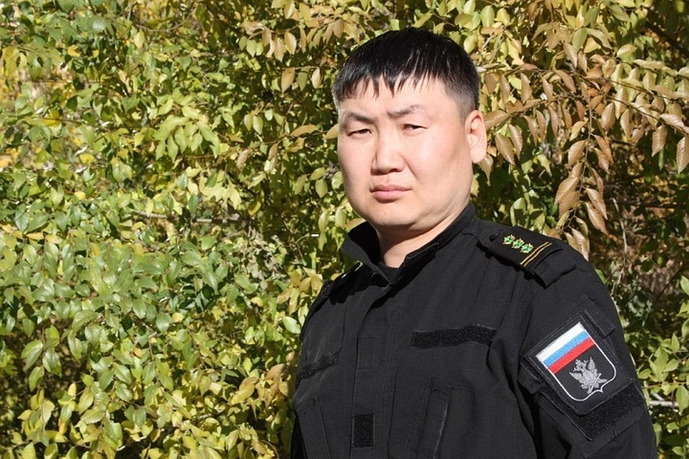
Бато Петухаев работает судебным приставом в Улан-Удэ. На работу всегда приходит вовремя, а потому когда в один из дней вдруг опоздал, то это вызвало вопросы у начальства. Мужчина тогда объяснил: мол, причина уважительная. И только коллегам удалось выпытать какая.
- Спас ребенка и его бабушку от нападения собаки, — признался Бато.
В тот день он отправился на пробежку в парк имени Орешкова — нужно было готовиться к комплексному зачету по физической подготовке. Бато пробегал мимо аттракционов, когда вдруг из-за двухметрового забора раздался детский крик.
- Я сначала значения этому не придал, ведь малыши там часто кричат, бегают, прыгают, но следом услышал, как закричала женщина: «Помогите!», — вспоминает судебный пристав. – Перескочил через забор, а там — огромный сторожевой пес (потом выяснилось, что это был бурят-монгольский волкодав.) повалил ребенка и пытается укусить. Мальчишка в ужасе ревет. А рядом бабушка пытается отбить ребенка у животного. Пес переключился на нее.
В этот момент и подоспел на помощь Бато. За секунду оценил обстановку и решил сначала спасать 5-летнего мальчика, который, как оказалось, запутался в собачьей цепи. Освободил его, а потом бросился на помощь бабушке, в руку которой волкодав вцепился мертвой хваткой.
- Я ударил собаку ногой, оттолкнув ее от женщины, — продолжает Бато Петухаев. — Затем схватил самокат, валявшийся рядом, и давай им отбиваться от пса, переключившегося уже на меня. И бабушке, и ее внуку я в это время командовал, чтобы уходили подальше. А следом и сам отбежал на безопасное расстояние. Достать нас псу не позволила цепь, на которой он сидел.
Очевидцы происшествия вызвали скорую помощь. Судебный пристав отправился на работу только после того, как дождался врачей, а также мать ребенка. К счастью, раны оказались не слишком серьезными. Ехать в больницу пострадавшим не пришлось. Другой вопрос в том, почему все это произошло.
- Парк не работал в тот момент, а мы консервировали аттракционы, производили демонтаж, — рассказал их владелец. – Бабушка с внуком сами прошли на территорию, хотя вход был перегорожен двумя скамейкам и уже 2 дня как висели предупредительные информационные таблички, что вход запрещен, а территорию охраняет злая собака. Четыре таких указателя было!
Будут ли участники этих событий искать правых и виноватых, неизвестно. Но вот подвиг Бато Петухаева без внимания не останется. Его руководство уже готовит документы, для того чтобы поощрить отважного судебного пристава.

Спасла одиннадцать человек, из пожара
Светлана Пежемская
Первой запах гари почувствовала Светлана Пежемская — диспетчер Центра медицины катастроф. Не растерявшись, она сначала эвакуировала своих племянников семи, восьми и десяти лет. Потом вывела тетю, которая уже поддалась панике.
К тому моменту пылала крыша дома, но девушка, рискуя жизнью, побежала будить остальных. Она разбила окна и помогла выбраться наружу еще восьми жильцам. Одного пожилого мужчину, к сожалению, спасти уже не успела. Сама Светлана получила множественные порезы стеклом, но ее жизни ничто не угрожает. МЧС Бурятии обещает представить девушку к награде.

